การประดับเครื่องราชอิสริยาภรณ์ เหรียญราชอิสริยาภรณ์ เหรียญที่ระลึก และแพรแถบย่อเครื่องราชอิสริยาภรณ์
เครื่องราชอิสริยาภรณ์
เครื่องราชอิสริยาภรณ์ | 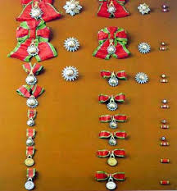 | เครื่องราชอิสริยาภรณ์ (ช้างเผือก) | ให้ประดับเครื่องราชอิสริยาภรณ์  ที่ได้รับพระราชทาน ฯ หรือ  ที่ได้ประกาศในราชกิจจานุเบกษา  ให้ประดับตามหมายกำหนดการ หรือ กำหนดนัดหมายของทางราชการ
 | 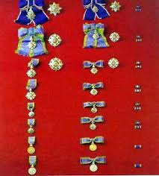  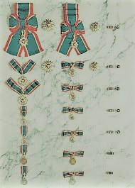 | เครื่องราชอิสริยาภรณ์  (มงกุฎไทย)  เครื่องราชอิสริยาภรณ์  (ดิเรกคุณาภรณ์)
เหรียญราชอิสริยาภรณ์ และเหรียญที่ระลึก (บางส่วน)
เหรียญราชอิสริยาภรณ์  และหรียญที่ระลึก  (บางส่วน) | 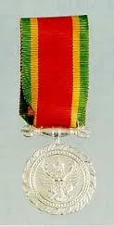 | เหรียญจักรพรรดิมาลา ข้าราชการ ฯ ปฏิบัติราชการครบ ๒๕ ปีบริบูรณ์ | เหรียญราชอิสริยาภรณ์ หรือเหรียญที่ระลึก  ให้ประดับที่อกเบื้องซ้าย  ในโอกาสแต่งเครื่องแบบปกติขาว  หรือเครื่องแบบเต็มยศ  ตามหมายกำหนดการ หรือกำหนดนัดหมายของทางราชการ
 | 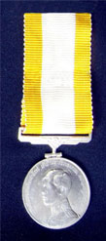 | เหรียญสถาปนาสมเด็จพระบรมโอรสาธิราช ปี ๒๕๑๕
 | 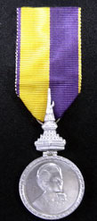  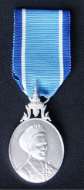  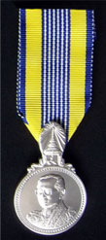 | เหรียญสถาปนาสมเด็จพระเทพรัตนราชสุดา ปี ๒๕๒๐  เหรียญสมเด็จพระนางเจ้าสิริกิติ์ฯ  ๗๒ พรรษา ปี ๒๕๔๗  เหรียญพระบามสมเด็จพระเจ้าอยู่หัว ฯ ๘๔ พรรษา  (รัชกาลที่ ๙) ปี ๒๕๕๔
หมายเหตุ เหรียญที่ระลึกในวโรกาสต่าง ๆ สามารถซื้อมาประดับได้เอง โดยพิจารณาจากวัน เดือน ปีที่บรรจุเข้ารับ
ราชการ กับปีที่พระราชทานเหรียญที่ระลึก (ยกเว้น เหรียญจักรพรรดิมาลา (ร.จ.พ.) พระราชทาน ฯ
ให้แก่ข้าราชการที่รับราชการครบ ๒๕ ปีบริบูรณ์ โดยไม่ได้รับโทษทางวินัย และพระราชทานฯ เหรียญ
จักรพรรดิมาลา ให้แก่ผู้ได้รับพระราชทานฯ ทุกราย ผ่านส่วนราชการต้นสังกัด)

ชนิดแพรแถบย่อเครื่องราชอิสริยาภรณ์ (ช้างเผือก, มงกุฎไทย)
แพรแถบย่อ  เครื่องราชอิสริยาภรณ์ | ตัวอย่าง | ชื่อเครื่องราชอิสริยาภรณ์ | แพรแถบย่อเครื่องราชอิสริยาภรณ์  ให้ประดับที่อกเสื้อด้านซ้ายเหนือกระเป๋า ในโอกาสแต่งเครื่องแบบ-ปกติขาว หรือเครื่องแบบปฏิบัติงาน  ใช้ประดับแทน  - เครื่องราชอิสริยาภรณ์  - เหรียญราชอิสริยาภรณ์  - เหรียญที่ระลึก  แพรแถบย่อเครื่องราช อิสริยาภรณ์จะมีเครื่องหมายชั้นตราเครื่องราช-อิสริยาภรณ์ ติดอยู่บนแพรแถบ ตามชั้นตราที่ได้รับพระราชทานฯ หรือที่ได้ประกาศในราชกิจจานุ-เบกษา
 | แพรแถบย่อ แบบเดี่ยว
(ช้างเผือก, มงกุฎไทย) | 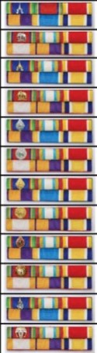 | เบญจมาภรณ์มงกุฎไท (บ.ม.)
 |  | เบญจมาภรณ์ช้างเผือก (บ.ช.)
 |  | จัตุรถาภรณ์มงกุฎไทย (จ.ม.)
 |  | จัตุรถาภรณ์ช้างเผือก (จ.ช.)
 |  | ตริตาภรณ์มงกุฎไทย (ต.ม.)
 |  | ตริตาภรณ์ช้างเผือก (ต.ช.)
 |  | ทวีติยาภรณ์มงกุฎไทย (ท.ม.)
 |  | ทวีติยาภรณ์ช้างเผือก (ท.ช.)
 |  | ประถมาภรณ์มงกฎไทย (ป.ม.)
 |  | ประถมาภรณ์ช้างเผือก (ป.ช.)
 |  | มหาวชิรมงกุฎ (ม.ว.ม.)
 |  | มหาปรมาภรณ์ช้างเผือก (ม.ป.ช.)
 | แพรแถบย่อ แบบคู่
 | 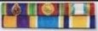 | เบญจมาภรณ์ช้างเผือก (บ.ช.)  เบญจมาภรณ์มงกุฎไท (บ.ม.)
จัตุรถาภรณ์มงกุฎไทย (จ.ม.)
เบญจมาภรณ์ช้างเผือก (บ.ช.)
จัตุรถาภรณ์ช้างเผือก (จ.ช.)
จัตุรถาภรณ์มงกุฎไทย (จ.ม.)
ตริตาภรณ์มงกุฎไทย (ต.ม.)
จัตุรถาภรณ์ช้างเผือก (จ.ช.)
ตริตาภรณ์ช้างเผือก (ต.ช.)
ตริตาภรณ์มงกุฎไทย (ต.ม.)
ทวีติยาภรณ์มงกุฎไทย (ท.ม.)
ตริตาภรณ์ช้างเผือก (ต.ช.)
ทวีติยาภรณ์ช้างเผือก (ท.ช.)
ทวีติยาภรณ์มงกุฎไทย (ท.ม.)
ประถมาภรณ์มงกฎไทย (ป.ม.)
ทวีติยาภรณ์ช้างเผือก (ท.ช.)
ประถมาภรณ์ช้างเผือก (ป.ช.)
ประถมาภรณ์มงกฎไทย (ป.ม.)
ประถมาภรณ์ช้างเผือก (ป.ช.)
มหาวิรมงกุฎ (ม.ว.ม.)
มหาปรมาภรณ์ช้างเผือก (ม.ป.ช.)
มหาวิรมงกุฎ (ม.ว.ม.)

